АССОЦИАЦИЯ РЕГИОНАЛЬНЫХ  БАНКОВ РОССИИ  (АССОЦИАЦИЯ «РОССИЯ») |  | 119991, г. Москва,  Большой Знаменский пер., д. 2, стр. 3  тел./факс: (495) 785-2990  е-mail: asros@asros.ru  htpp//: www.asros.ru

01.10.2009 № 10/204
На №_________ от __________

Руководителю
кредитной организации

Ф.И.О.

Уважаемый (ая) ______________________!

Приглашаю Вас принять участие в работе круглого стола «Состояние и текущие тенденции развития банковской системы», который состоится 22 октября 2009 года в рамках ежегодного «СИБИРСКОГО БИЗНЕС-ФОРУМА» в г. Новосибирске.
Круглый стол проводится Ассоциацией региональных банков России при поддержке НОУ «Сибирский банковский учебный центр».
В ходе работы будут рассмотрены актуальные вопросы деятельности кредитных организаций в современных условиях, в том числе проблемы завершения финансового года, эффективность усилий по оптимизации контроля и надзора, поддержанию ликвидности, рекапитализации и реструктуризации банков, практика управления рисками и проблемными активами, опыт антикризисного регулирования в банковской сфере.
На круглый стол приглашены представители ЦБ РФ, ГК «АСВ», руководители государственных структур Сибирского федерального округа и Новосибирской области.
Место проведения: г. Новосибирск, Красный проспект, д. 220, корпус 10, Международный выставочный комплекс «ITE Сибирская Ярмарка», конференц-зал № 1. Время проведения: 12.00 - 16.00.
С условиями участия и дополнительной информацией можно ознакомиться на сайтах www.sbtc.ru и www.asros.ru.
По вопросам регистрации и оплаты обращаться к г-же Гиголаевой Татьяне Григорьевне: тел. (383) 210-26-44, 218-02-02, е-mail: sbtc@sapa.nsk.su.

С уважением,

Президент Ассоциации «Россия»,  депутат Государственной Думы ФС РФ | 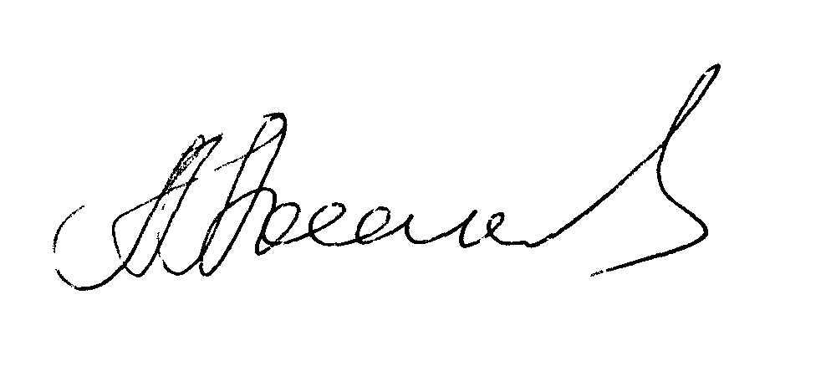 | А.Г. Аксаков

